BẢNG TÍNH TOÁN KẾT QUẢ CHỈ TIÊU: ……………………………………….
- Độ chụm
Lần lặp / Kết quả (mg/kg) | Tên KNV | Tên KNV | n = 5: Số lần thử, p = 2: Số nhân viên
Lần 1 |  |  | 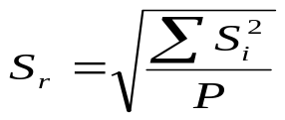 |  | Độ lặp lại
Lần 2 |  |  |  |  | Độ lặp lại
Lần 3 |  |  | 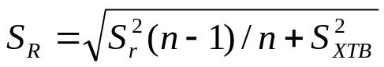 |  | Độ tái lập
Lần 4 |  |  |  |  | Độ tái lập
Lần 5 |  |  | 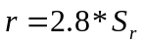r: Giới hạn độ lặp lại, mg/kg
 |  |  | 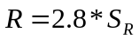R: Giới hạn độ tái lập, mg/kg
 |  |  | 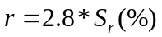r: Giới hạn độ lặp lại, %
 |  |  | 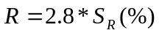R: Giới hạn độ tái lập, %
Trung bình |  |  | Trung bình từng người thử nghiệm | 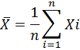
TB chung |  |  | Trung bình chung Xtb, mg/kg | 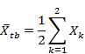
S_{i} |  |  | Độ lệch chuẩn Si | 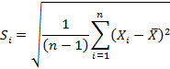
Sr
Sr(%)
S_{Xtb}
S_{R}
S_{R} (%)

- Độ đúng
Lần lặp/ Kết quả (mg/kg) | NV1  (mẫu + chuẩn) | NV2  (mẫu + chuẩn) | Nồng độ  nền mẫu (mg/kg) | Nồng độ chuẩn thêm vào mẫu (mg/kg) | Hiệu suất thu hồi (H%)
Lần 1
Lần 2
Lần 3
Lần 4
Lần 5
TB chung

